# [编程快速入门中代码分析](https://docs.unrealengine.com/4.27/zh-CN/ProgrammingAndScripting/ProgrammingWithCPP/CPPProgrammingQuickStart/)

## .h代码

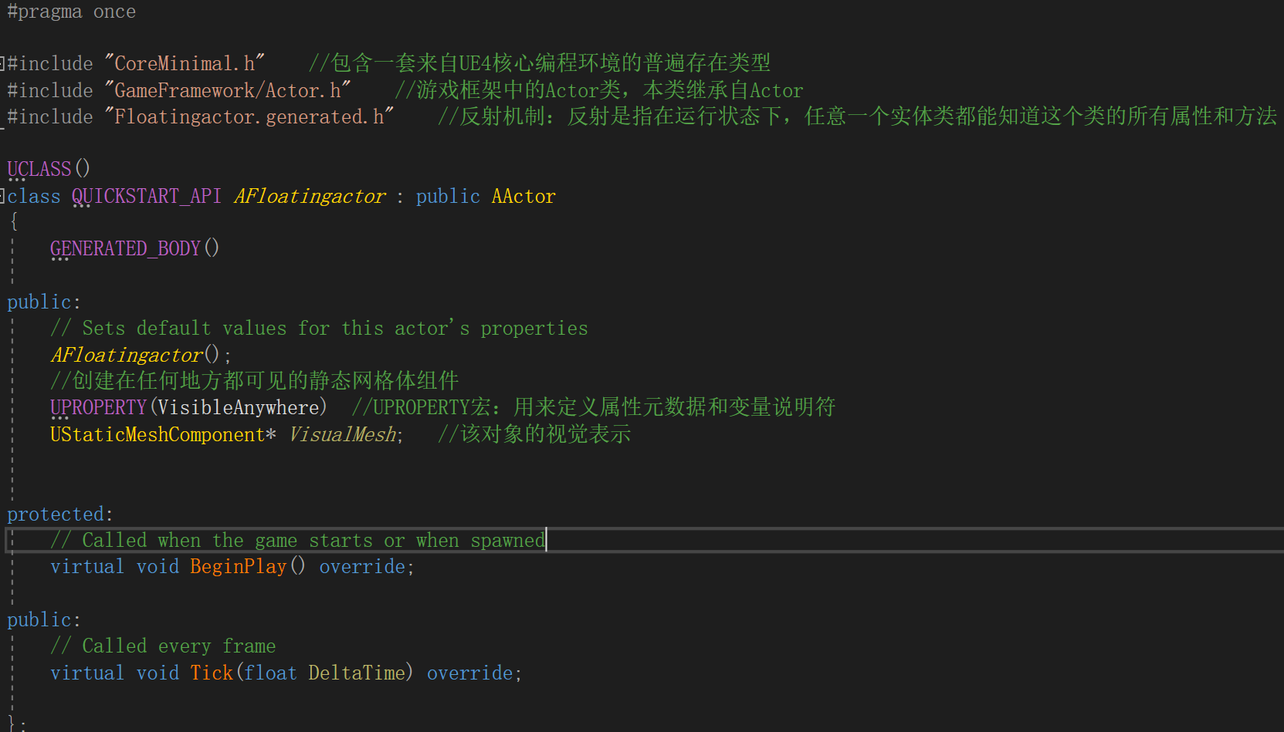

## 头文件

（1）#include "CoreMinimal.h"

包含来自UE4核心编程环境的文件代码

（2）#include "GameFramework/Actor.h"

游戏框架类，“/”后为所创建类的父类头文件；

（3）#include "floatingactor.generated.h"

反射机制：反射是指在运行状态下，任意一个实体类都能知道这个类的所有属性和方法。（该头文件必须在头文件的最下方）

## [UCLASS（）](https://docs.unrealengine.com/4.27/zh-CN/ProgrammingAndScripting/ProgrammingWithCPP/UnrealArchitecture/Objects/)

UCLASS（）宏可使虚幻引擎识别新的类；使用 C++ 类向导创建的类声明自动通过 UCLASS() 宏进行处理。 UCLASS() 宏使得引擎意识到这个类的存在，并且还可以同键盘修饰符结合使用来在引擎中设置该类的行为。

UCLASS 包含定义类的一套属性和函数。这些是本地代码可用的普通 C++ 函数和变量，但被虚幻引擎特有的元数据所标记，它们在对象系统中的行为也因此受到控制。

## [GENERATED_BODY（）](https://docs.unrealengine.com/4.27/zh-CN/ProgrammingAndScripting/ProgrammingWithCPP/UnrealArchitecture/Objects/)

GENERATED_BODY宏不获取参数，但会对类进行设置，以支持引擎要求的基础结构。所有UCLASS均有此要求。

## [UPROPERTY（）](https://docs.unrealengine.com/4.27/zh-CN/ProgrammingAndScripting/GameplayArchitecture/Properties/)

属性声明，通过UPROPERTY宏来定义属性元数据和变量说明符，说明函数、结构体等与引擎和编辑器各方面的相处方式；以UPROPERTY（）宏作为声明序列的变量可被引擎执行垃圾回收，也可在虚幻编辑器中显示和编辑。

UPROPERTY([specifier, specifier, ...], [meta(key=value, key=value, ...)])

Type VariableName;

（类声明包含很多变量和函数声明。变量与函数可以通过UPROPERTY和 UFUNCTION宏分别进行处理，这些宏的功能和UCLASS() 宏类似。组件也可与UPROPERTY宏一起设置。）

## 类型相关

UStaticMeshComponent：静态网格体，担当对象的视觉表示，即显示对象；

## 函数

virtual void BeginPlay() override，游戏一开始便调用的函数；

virtual void Tick(float DeltaTime) override，每帧都调用的函数，DeltaTime为每帧时间。

## .cpp代码

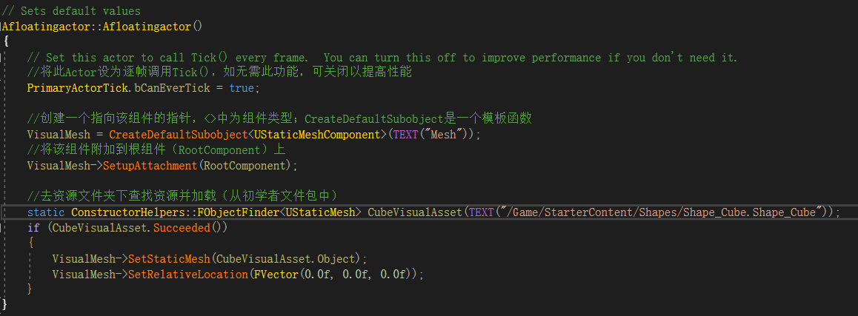

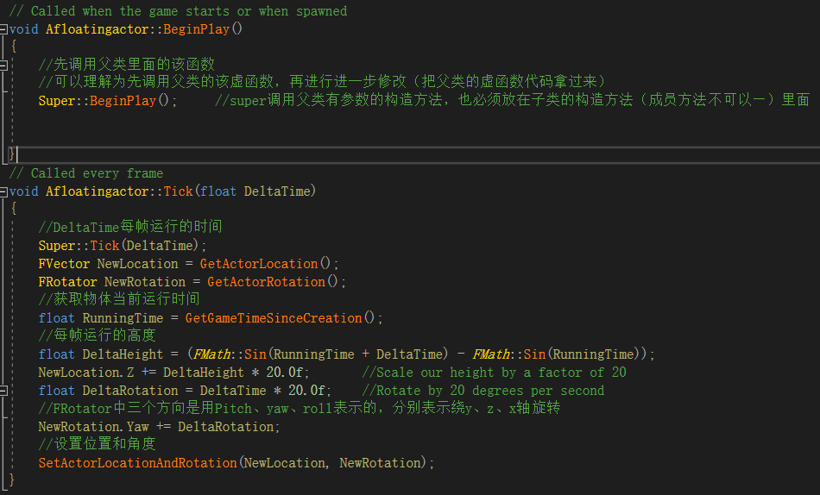

## PrimaryActorTick.bCanEverTick

构造函数中用来指明该类是否需要逐帧调用Tick（）函数。

## Super

表示父类，例如Super::BeginPlay()表示先调用父类的BeginPlay()函数。

## CreateDefaultSubobject

CreateDefaultSubobject<T>(TEXT("Mesh"))，是模板函数，功能为创建组件，T为组件类型。

## SetupAttachment()

设置父级，如VisualMesh-> SetupAttachment(RootComponent)表示将静态网格体VisualMesh附加到RootComponent（根组件）上。

## [ConstructorHelpers::FObjectFinder](https://docs.unrealengine.com/4.27/zh-CN/ProgrammingAndScripting/GameplayArchitecture/Classes/)

ConstructorHelpers::FObjectFinder<T> namestring（TEXT(“文件路径”)）：引用文件路径下的资源；